За окном декабрь, а значит, пришла пора подводить

итоги работы за квартал…

В октябре месяце из 94 работников центра прошли курсы повышения квалификации и получили удостоверение 63 социальных работника по программе «Приемы оказания первой помощи до оказания медицинской помощи» в АНО ДПО «Учебный центр «РАЗВИТИЕ». Три сотрудника Центра получили сертификаты ООО «Русский – Регистр - Уральское Качество» после прохождения курсов «Разъяснение требований и порядка проведения внутренних аудитов СМК и СМ СО в учреждениях».

В целях реализации Плана мероприятий Министерства социальной политики Свердловской области, утвержденного приказом Министерства социальной политики Свердловской области от 10.04.2015 № 157, направленного на совершенствование системы социальной защиты населения в Свердловской области на 2015 год, сотрудники учреждения и получатели социальных услуг приняли активное участие в 10 конкурсах.

В окружном смотре-конкурсе «Модернизация и инновационные технологии социального обслуживания учреждений социального обслуживания Свердловской области» были представлены 13 методических работ (4 методические работы от учреждений и 9 от специалистов). Отмечена методическая работа заведующего отделением ОПБД ГАУ «КЦСОН г. Кушвы». Микрюковой Т.С. и представлена на областной уровень.

В окружном этапе областного фестиваля клубного движения «Под знаменем Победы!», приняли участие 9 учреждений округа, 38 человек. В номинации «Декоративно-прикладное творчество» победителями по округу стали клиенты: нашего учреждения Л.Е. Перминова, Р.Г. Хасбиуллин. Данные работы были выдвинуты на областной этап.

В окружном этапе областного конкурса на «Лучшее освещение деятельности центра в СМИ», приняли участие 9 учреждений округа. На окружном этапе победителем в номинации «Лучший видеосюжет о работе ЦСОН» стал наш Центр. Наша работа была выдвинута на областной уровень.

В соответствии с Постановлением РЭК СО от 18 ноября 2015 г. N 162-ПК «Об утверждении предельных тарифов на социальные услуги на основании подушевых нормативов финансирования социальных услуг в Свердловской области, предоставляемые организациями социального обслуживания, находящимися в ведении Свердловской области» проведена разъяснительная работа с получателями социальных услуг. Снятых с обслуживания по причине повышения тарифов на социальные услуги не имеется.

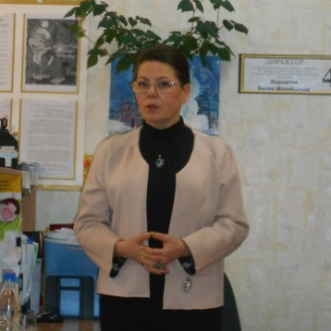
В преддверии Нового года Центр посетила первый заместитель Министра социальной политики Свердловской области Лайковская Елена Эдуардовна. На встрече с сотрудниками были представлены основные итоги работы Министерства социальной политики, планы дальнейшего развития в период кризиса. Елена Эдуардовна озвучила, что приоритетным направлением работы является выполнение установленных показателей «дорожной карты». Довела до присутствующих информацию о проведении работ по оптимизации учреждений социального обслуживания. В ходе встречи сотрудники учреждения задали интересующие вопросы заместителю министра. Встреча прошла на позитиве, и каждая сторона осталась довольной проведенным мероприятием.

